**Идентифицирующие материалы**

**Руководство администратора**

**Модуль ЦИМ УРТ «Градостроительные регламенты»**

|  |  |
| --- | --- |
| **Название регистрируемой программы:** | Модуль ЦИМ УРТ «Градостроительные регламенты» |
| **Правообладатель:** | Общество с ограниченной ответственностью «Институт Территориального Планирования «Град» |
| **Авторы:** | Зенков Александр Александрович, Омельянчук Дмитрий Александрович, Сагнаев Ильяс Женысович, Барынькин Вячеслав Александрович, Сынчевский Вадим Вячеславович, Пасынков Денис Андреевич |
|  |  |
| **Техническая поддержка:** | 8 800 505 7376  support@itpgrad.ru  9:00 – 18:00 (GMT +6) |

**Оглавление**

1. Назначение программы 3

2. Условные обозначения и сокращения 4

3. Требования к квалификации пользователей 5

4. Системные требования 6

5. Установка и запуск ПО 7

5.1 Установка APACHE2 7

5.2 Установка ASP.NET 6 8

5.3 Установка модуля 8

5.4 Загрузка и обновление XSD-схемы 9

6. Служебные функции 10

6.1 Основные настройки 10

6.2 Настройки шаблонов 13

6.3 Конструктор фильтров 13

6.3.1 Выбор вида разрешенного использования 14

6.3.2 Выбор предельных параметров 14

# Назначение программы

Модуль ЦИМ УРТ «Градостроительные регламенты» позволяет унифицировать проверку и подготовку градостроительных регламентов в формате XML, а также предоставляет возможность формирования отчетов в форматах XLSX и DOCX.

Основные функции модуля:

* создание и редактирование градостроительных регламентов в формате XML;
* объединение несколько градостроительных регламентов в формате XML;
* сохранение градостроительных регламентов в форматах XML, DOCX, XLSX;
* проверка градостроительных регламентов в формате XML на соответствие техническим требованиям и на соответствие XSD-схеме.

# Условные обозначения и сокращения

Таблица 1 – Перечень используемых условных обозначений и сокращений

|  |  |
| --- | --- |
| Условное сокращение | Пояснение |
| Регламенты | Градостроительные регламенты |
| ПО | Программное обеспечение (модуль для разработки градостроительных регламентов) |
| Редактор | Редактор технических требований к градостроительному регламенту |
| ТТ, требования, XSD-схема | Технические требования к градостроительным регламентам |
| Astra Linux* | Операционная система на базе ядра Linux, созданная для комплексной защиты информации и построения защищённых автоматизированных систем |
| ASP.NET Core | Свободно-распространяемый кроссплатформенный фреймворк для создания веб-приложений на платформе .NET с открытым исходным кодом |
| Apache2 | Свободный веб-сервер, используется как прокси сервер для переадресации запросов в приложение (можно заменить на другой, например, nginx) |
| Модуль ЦИМ УРТ «Градостроительные регламенты», Модуль ЦИМ УРТ, Модуль | Модуль ЦИМ УРТ для разработки градостроительных регламентов |
| ВРИ | Виды разрешенного использования |
| НПА | Нормативно-правовой акт |

*Возможно использование иных операционных систем на базе ядра Linux.

# Требования к квалификации пользователей

Работа ПО Модуль ЦИМ УРТ «Градостроительные регламенты» не предъявляет к квалификации пользователя требования, отличные от требований к пользователям современных офисных программ.

Предполагается, что пользователь уже имеет навыки работы на компьютере и ознакомлен с Приказом Федеральной служба государственной регистрации, кадастра и картографии от 10.11.2020 года №П/0412 «Об утверждении классификатора видов разрешенного использования земельных участков», а также Приказом Министерства строительства и жилищно-коммунального хозяйства РФ от 06.08.2020 года №433/пр «Об утверждении технических требований к ведению реестров государственных информационных систем обеспечения градостроительной деятельности, методики присвоения регистрационных номеров сведениям, документам, материалам, размещаемым в государственных информационных системах обеспечения градостроительной деятельности, справочников и классификаторов, необходимых для обработки указанных сведений, документов, материалов, форматов предоставления сведений, документов, материалов, содержащихся в государственных информационных системах обеспечения градостроительной деятельности».

Для администрирования системы к администратору предъявляются требования к навыкам установки, публикации, эксплуатации и настройки веб-приложений на операционной системе с ядром Linux.

# Системные требования

Минимальные системные требования, предъявляемые к рабочему месту пользователя, для установки и эксплуатации ПО приведены в Таблице 2.

Таблица 2 – Требования к конфигурации программного обеспечения клиентской части

| Компонент | Конфигурация |
| --- | --- |
| Операционная система | Windows 7, Windows 8, Windows 8.1, Windows 10 или более поздней версии |
| Обязательное ПО | Яндекс.Браузер, Браузер Google Chrome, пакет ПО Microsoft Office не ранее 2003 |

Для работы с модулем, рабочая станция пользователя должна удовлетворять следующим минимальным требованиям, описанным в Таблице 3.

Таблица 3 – Требования к конфигурации аппаратного обеспечения клиентской станции

| Компонент | Конфигурация |
| --- | --- |
| Центральный процессор | процессор Intel Pentium 4 или более поздней версии с поддержкой SSE3 |
| Оперативная память | не менее 1024 Mb |
| Жесткий диск | 1024 Mb свободного места на диске |
| Дисковая подсистема | - |
| Видеоадаптер | видеопамять – не менее 64 Мб |
| Клавиатура | присутствует |
| Мышь | присутствует |
| Монитор | присутствует |
| Разрешение экрана | не менее 1024x768 |

Минимальные системные требования, предъявляемые к серверу, для установки и эксплуатации модуля приведены в Таблице 4.

Таблица 4 – Требования к конфигурации модуля

|  |  |
| --- | --- |
| Количество вычислительных потоков процессоров | 4 шт. |
| Тактовая частота процессора | 2,5 ГГц |
| Оперативная память | 8 Гб |
| Свободное дисковое пространство | 500 Гб |
| Тип дисковых накопителей | SATA |
| Пропускная способность локальной сети | 100 Мбит/сек |
| Требуемое ПО | Apache2/nginx, ASP.NET 6, ca-certificates |

# Установка и запуск ПО

Установка ПО осуществляется с помощью командной строки OS Astra Linux на серверной машине модуля.

Также возможно использование иной операционную системы на базе ядра Linux. При использовании операционной системы на базе ядра Linux отличной от OS Astra Linux возможны некоторые изменения в процессе установки. Далее приведена последовательность шагов при инсталляции, иллюстрированная изображениями окон и выполняемых команд. Следует иметь в виду, что размеры окон, их оформление и шрифт текста зависят от настроек операционной системы и могут отличаться на разных компьютерах в зависимости от установленной операционной системы.

## Установка APACHE2

Откройте терминал Fly (пункт меню Системные -> Терминал Fly) и загрузите Apache2:

|  |
| --- |
| apt-get install apache2 |

Предварительно может потребоваться обновить базу данных с доступными пакетами (команда "apt update").

Включите требуемые модули в Apache2:

|  |
| --- |
| a2enmod ssl  a2enmod proxy  a2enmod proxy_http  a2enmod rewrite  a2enmod proxy_wstunnel  a2enmod headers |

Перезагрузите Apache2:

|  |
| --- |
| systemctl restart apache2 |

Скопировать файлы из папки **«ApacheSite»** в папку по следующему пути: */etc/apache2/sites-available/*

Включите выбранный сайт:

|  |
| --- |
| a2ensite FlcService.conf |

Выключите сайт default:

|  |
| --- |
| a2dissite 000-default.conf |

Перезапустите Apache2:

|  |
| --- |
| service apache2 restart |

## Установка ASP.NET 6

Установите ASP.NET 6. Процесс установки описан в справочном центре Astra Linux: https://wiki.astralinux.ru/pages/viewpage.action?pageId=41192241

Для иных систем на базе ядра Linux процесс может несколько отключаться. Необходимо обратится к инструкции на официальном сайте разработчика.

Для включения установки пакетов с использованием протокола https установите пакет ca-certificates:

|  |
| --- |
| sudo apt install ca-certificates |

Перед установкой пакетов из репозитория добавьте ключ подписывания пакетов Microsoft в список доверенных ключей:

|  |
| --- |
| wget -qO- https://packages.microsoft.com/keys/microsoft.asc | gpg --dearmor > microsoft.asc.gpg sudo mv microsoft.asc.gpg /etc/apt/trusted.gpg.d/ |

#Только для Astra Linux Special Edition РУСБ.10015-01 (очередное обновление 1.6) и Astra Linux Special Edition РУСБ.10015-16 исп. 1:

|  |
| --- |
| wget -q https://packages.microsoft.com/config/debian/9/prod.list |

Зарегистрируйте репозиторий и установите права доступа:

|  |
| --- |
| sudo mv prod.list /etc/apt/sources.list.d/microsoft-prod.list  sudo chown root:root /etc/apt/trusted.gpg.d/microsoft.asc.gpg  sudo chown root:root /etc/apt/sources.list.d/microsoft-prod.list |

#Только для Astra Linux Special Edition РУСБ.10015-01 (очередное обновление 1.6) и Astra Linux Special Edition РУСБ.10015-16 исп. 1 - добавьте репозиторий Astra Linux Common Edition:

|  |
| --- |
| echo deb https://download.astralinux.ru/astra/current/orel/repository/ orel non-free main contrib | sudo tee -a /etc/apt/sources.list |

Обновите репозиторий и установите пакеты:

|  |
| --- |
| sudo apt update  sudo apt install aspnetcore-runtime-6.0 |

## Установка модуля

Скопируйте файлы из папки «Cim_gr» в папку по следующему пути (при необходимости создайте папку): /var/www/Cim_gr/

Установите библиотеки, необходимые для работы модуля:

|  |
| --- |
| cd /var/www/Cim_gr/  chmod 744 Cim_grScriptAstra  ./Cim_grScriptAstra |

Скопируйте файлы из папки **«Cim_gr»** в папку по следующему пути (создать папку при необходимости): /etc/systemd/system/

|  |
| --- |
| sudo systemctl enable Cim_gr  sudo systemctl start Cim_gr |

## Загрузка и обновление XSD-схемы

Правила создания градостроительных регламентов с помощью модуля определяются на основании XSD-схемы технических требований.

Переименуйте файлы новых технических требований в «UrbanZoning» (в формате .xsd) и замените файлы в папке (var/www/Cim_gp). Перезапустите модуль.

# 

# Служебные функции

Администратору доступна возможность изменения ряда настроек модуля без необходимости изменения конфигурационных файлов.

Перечень настроек может измениться в зависимости от версии модуля.

Служебные функции доступны по адресу – [URL модуля]/ home/settings.

Для входа в раздел настроек модуля, необходимо ввести логин и пароль, полученные от интегратора.

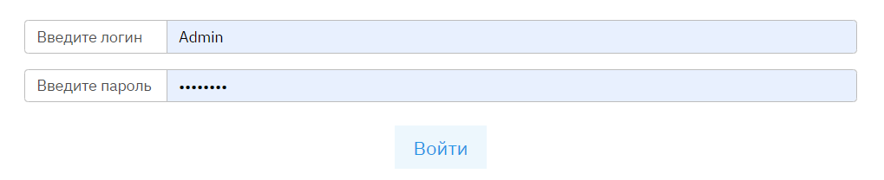

Рисунок 1

## Основные настройки

На вкладке «Основные настройки» администратору предоставляется возможность настроить некоторые параметры сервиса.

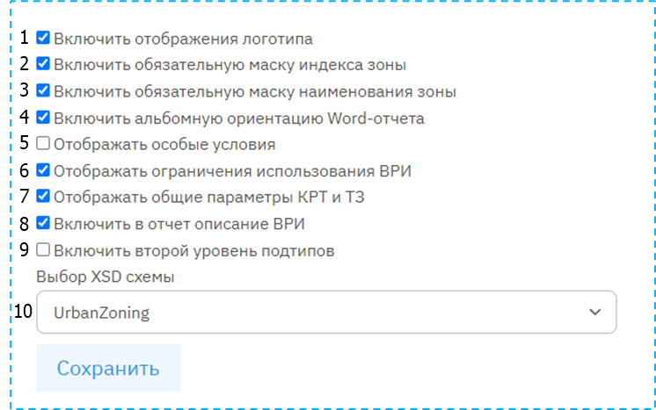

Рисунок 2

1. Включение/отключение отображение логотипа на главной странице модуля;
2. Включение/отключение обязательной маски индекса зоны, предполагающей заблокировать возможность удаления обязательной части индекса территориальной зоны;



Рисунок 3

1. Включение/отключение обязательной маски наименования зоны, предполагающей заблокировать возможность удаления обязательной части наименования территориальной зоны;



Рисунок 4

1. Переключение книжной и альбомной ориентации экспортируемого word-отчета градостроительных регламентов;
2. Включение/отключение отображения поля «Особые условия содержания градостроительного регламента» и поле «Статья», используемых для указания особых условий и номера статьи градостроительного регламента в утверждаемом НПА. В случае если номер указан, нумерации разделов территориальных зон в word-отчете начинается с указанного номера.

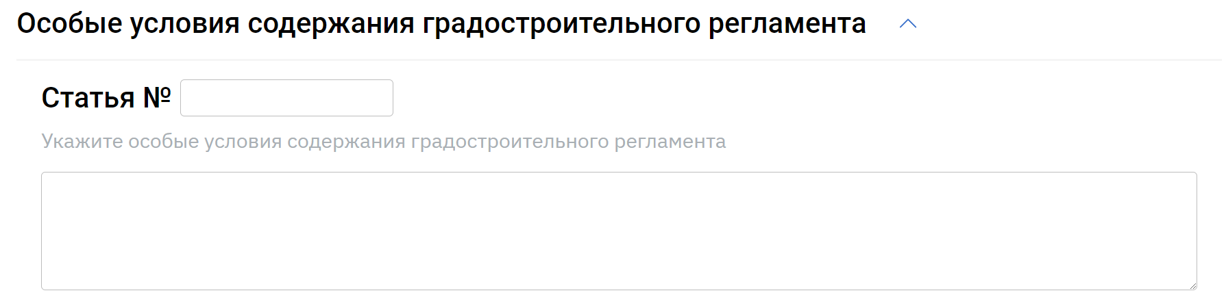

Рисунок 5

1. Включение/отключение отображения поля для заполнения ограничений использования для каждого ВРИ.

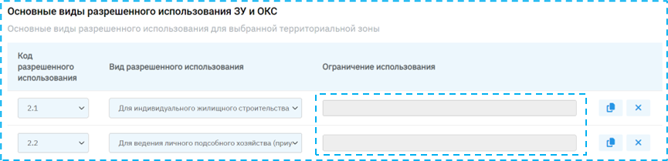

Рисунок 6

1. Включение/отключение отображения разделов «Расчетные показатели обеспеченности» и «Расчетные показатели территориальной доступности» для заполнения на вкладке Общие характеристики.

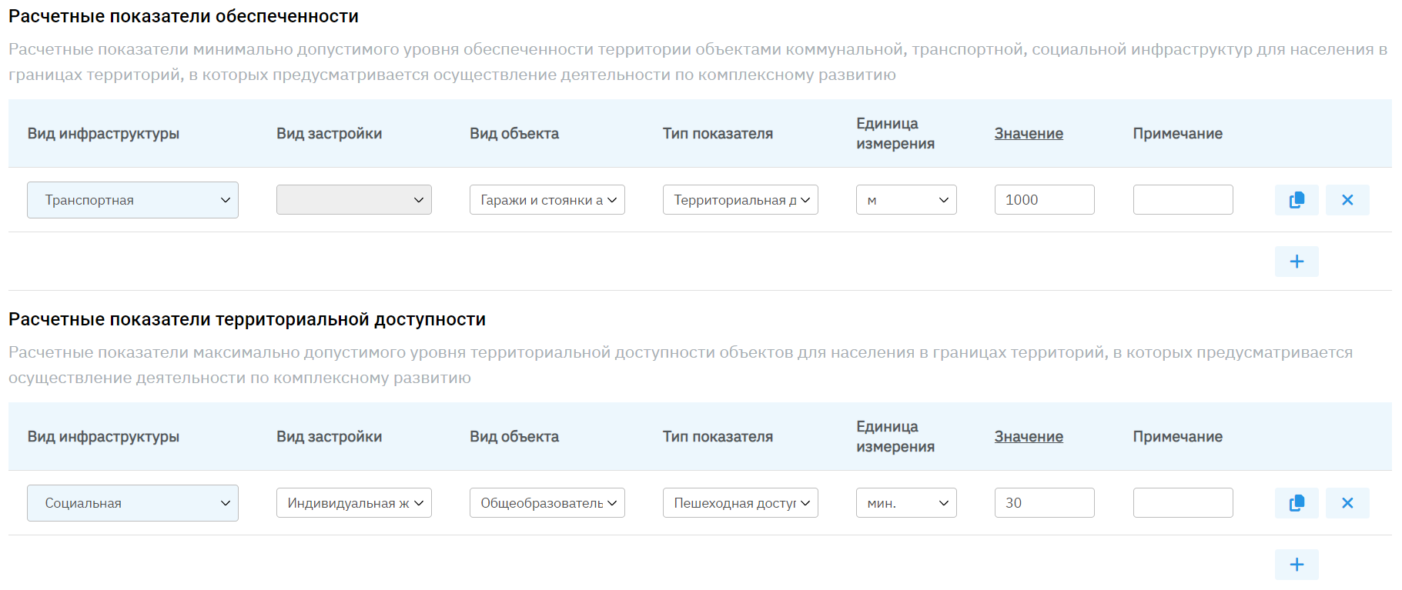

Рисунок 7

1. Включение/отключение вывода в word-отчет столбца «Описание вида разрешенного использования земельного участка» содержащего соответствующее описание. Функция доступна только в том случае, если включена альбомная ориентация word-отчета.
2. Включение/отключение отображения второго уровня предельных параметров, подтипов. Настройка включается только в том случае, если в XSD-схеме применяется описание разделения предельных параметров на 2 уровня.

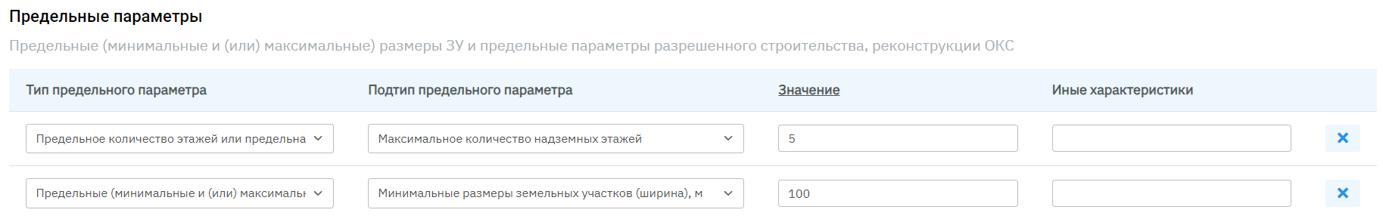

Рисунок 8

1. Выбор версии XSD-схемы. По умолчанию в модуль загружена 1 схема. Вариативность может присутствовать в случае, если в XSD-схему были внесены изменения, которые необходимо применить временно или для сохранения архива версий XSD-схем.

## Настройки шаблонов

В разделе «Настройка шаблонов» происходит управление шаблонами градостроительных регламентов. Под шаблоном подразумевается ранее подготовленный с помощью модуля градостроительный регламент, который может быть загружен в основном интерфейсе и использован пользователями в качестве стартового шаблона.

Для загрузки шаблона необходимо нажать на кнопку «Загрузить шаблон», после чего в всплывающем окне ввести наименование шаблона. После загрузки, шаблон станет доступен для открытия в основном интерфейсе сервиса.

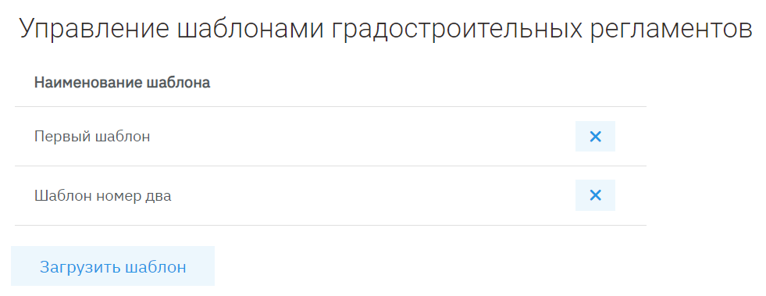

Рисунок 9

## Конструктор фильтров

В разделе «Конструктор фильтров» возможно осуществить настройки соответствия и доступности конкретных территориальных зон и ВРИ, а также определить рекомендуемые диапазоны значений для предельных параметров ВРИ.

Также в данном разделе доступны возможности экспорта и импорта сохраненных настроек в формате json (PlutFilter – настройки связи территориальных зон ни ВРИ, ParameterAdvice – перечень предельных параметров и рекомендованных значений).



Рисунок 10

Для начала настройки ВРИ, необходима из раскрывающегося списка необходимую территориальную зону.

### Выбор вида разрешенного использования

В разделе «Выбор вида разрешенного использования» предлагается из полного перечня с помощью трехпозиционного переключателя установить статус для каждого из ВИР. При переключении меняется цвет в зависимости от выбора:

* Статус «Недоступен» - ВРИ недоступен для выбора пользователю в указанной территориальной зоне;
* Статус «Не рекомендуемый» - ВРИ доступен для выбора пользователю, в списке ВРИ присутствует специальная метка ;
* Статус «Рекомендуемый» - ВРИ доступен для выбора пользователю.

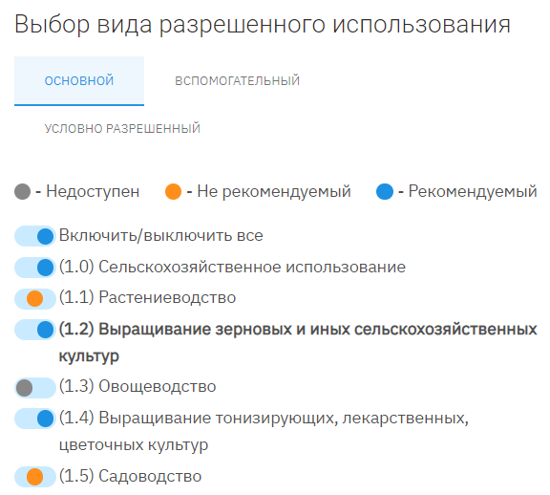

Рисунок 11

Для перехода к настройкам предельных параметров, необходимо выбрать один из ВРИ кликнув на его наименование, выбранный ВРИ будет выделен жирным шрифтом.

### Выбор предельных параметров

В разделе «Выбор предельных параметров» предлагается добавить предельные параметры и установить для них пределы рекомендуемых значений.

Добавление и удаление параметров осуществляется с помощью стандартных элементов управления (кнопок) сервисом. Те предельные параметры, которые будут добавлены в данный перечень будут является рекомендуемыми для выбора в отношении выбранного ВРИ. В случае, если предельный параметр не будет включен в данный перечень, он будет доступен для выбора пользователю, но отмечен специальным знаком  в общем списке предельных параметров при выборе пользователем.

Для определения пределов рекомендуемых значений необходимо ввести максимальной и минимальное значение в соответствующем поле. Также возможно в качестве рекомендуемого установить значение «Не подлежит установлению», для этого необходимо поставить флажок.

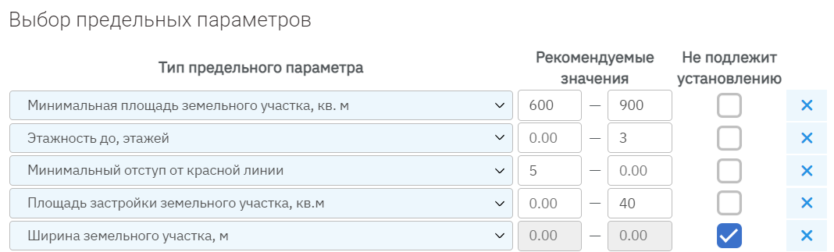

Рисунок 12

После изменения настроек необходимо нажать кнопку «Сохранить настройки» в верхней част страницы.